Специализированное структурное образовательное подразделение
Посольства России в Венгрии - общеобразовательная
школа при Посольстве России в Венгрии
__________________________________________________________________________

1135 Budapest, Vágány ut. 12-14, tel., fax.+361-329-08-63

МЕТОДИЧЕСКИЕ РЕКОМЕНДАЦИИ
по оформлению исследовательской и проектной работ
по учебному курсу «Индивидуальный проект»

Подготовила:
Чурсина И.С.,
к.ф.н., учитель английского и немецкого языков

Будапешт
2021

СОДЕРЖАНИЕ
Введение…………………………………………………………………….3
- Оформление титульного листа…………………………………….5
- Оформление текста работы………………………………………...6
- Оформление паспорта проекта…………………………………….6
- Оформление заголовков……………………………………………7
- Оформление оглавления……………………………………………7
- Оформление графического материала внутри основного текста..8
- Оформление ссылок………………………………………………...9
- Оформление источников…………………………………………...9
- Оформление приложений………………………………………….12
- Оформление презентации………………………………………….13
- Стиль изложения информации……………………………………15
Литература…………………………………………………………..16

Введение
Данные методические рекомендации по оформлению исследовательских и проектных работ предназначены для использования в учебном процессе при освоении учащимися 10-11 классов учебного курса «Индивидуальный проект», реализуемого в рамках ФГОС СОО.
В методических рекомендациях представлены требования к оформлению основных разделов содержания, паспорта работы, текста работы и презентации для представления учащимися индивидуального проекта или исследования в процессе рассмотрения следующих содержательных модулей курса:
- проект и исследование в сравнении, виды проектов и исследований, основы планирования, стратегии тайм-менеджмента, поределяются роли при командной работе над проектом/исследованием;
- поиск и определение проблемы, определение целей и задач, поиск и формулировка гипотезы, теоретические и эмпирические методы исследования, структуру работы;
- оформление проектной/исследовательской работы, требования к оформлению проекта: паспорт проекта, учебно-исследовательской работы, простой и сложный планы, работа с источниками;
- текстовое содержание проекта/исследования, составление первичных и вторичных тезисов, конспектирование письменной и устной речи;
- устное сопровождение проекта/исследования, защитная речь, стендовый доклад и публичная презентация.
Методические рекомендации имеют практическую направленность и значимость. Формируемые в процессе практические умения и навыки учащихся могут быть использованы ими как на учебных занятиях для выполнения заданий учителя, так и при самостоятельной работе при подготовке докладов, написании рефератов и создании презентаций.
Данные методические рекомендации рекомендуются к использованию не только в средней, но и в основной школе при подготовке учащихся к участию в научно-практических конференциях различного уровня.

1. Оформление титульного листа (матрица титульного листа)

Общеобразовательная школа при посольстве России в Венгрии
(допустимо использование шрифта Times New Roman 12)

Название вида представляемой работы
(реферат, проект, исследование, паспорт проекта)

Название работы
(в кавычках; допустимо увеличение шрифта на 1-2 значения)

Выполнил:
Иванов И.,
ученик(ца) ____класса

Куратор:
Сидоров В.В.,
учитель русского языка и литературы

Будапешт
год

2. Оформление текста работы
Размер листа: А4
Шрифт: Times New Roman
Размер: 14
Межстрочный интервал: полуторный
Поля: левое – 3см, правое – 1 см, верхнее и нижнее – 2 см.
Выравнивание: по ширине страницы
Красная строка: 1,25 пт.
Нумерация страниц: арабская, выравнивание по центру
Регламентированный объем: 15-20 страниц
Нумерация: начиная с титульного листа, однако на титульном листе нумерация не проставляется.

- Оформление паспорта проекта
Паспорт проекта включает в себя: титульный лист (см. требования оформлению в п. 1) и следующие обязательные содержательные элементы:
- тема (формулировка);
- актуальность темы;
- проблема;
- объект и предмет исследования;
- гипотеза;
- цели;
- задачи;
- методы;
- обоснование новизны исследования;
- обоснование практической значимости.
Защита паспорта проекта включает в себя представление печатного текста с включенными в него пояснениями всех элементов, отмеченных выше и представленных в виде текста, разделенного на абзацы. Объем текста не должен превышать двух страниц. Оформление текста должно соответствовать пункту 2 данных Рекомендаций. Каждый смысловой элемент выносится в отдельный абзац и выделяется подчеркиванием или выделением жирным шрифтом (на усмотрение автора).
Защита Паспорта сопровождается презентацией. Общее количество - слайдов не более 5. Первый слайд: титульный лист. Слайд 2-4 (5) носят схематично – пояснительный характер всех содержательных пунктов Паспорта проекта. При оформлении презентации рекомендуется использовать нейтральный фон, стиль и цвета.

- Оформление заголовков
Каждый раздел имеет собственный заголовок. Заголовки нумеруются арабским цифрами. Точка в конце заголовка не ставится. В кавычки заголовок не берется. Выравнивание – по центру. Подзаголовки внутри одной части отражают номер самой части в оглавлении и нумерацию подраздела внутри этой части (например, 1.2. или 2.2.1). Теоретическая, практическая часть, список литературы и приложения должны быть отделены разрывом страницы. Между заголовком и текстом проставляется тройной интервал.

- Оформление оглавления
Оглавление учебно-исследовательской работы отражает структурные элементы, а именно: введение, теоретическую и практическую главы с подразделами, выводы по главам, заключение ко всей работе, библиографически1 списком, приложения.
Матрица оформления оглавления
Введение…………………………………………………………………..
Глава 1…………………………………………………………………….
1.1………………………………………………………………………….
1.2………………………………………………………………………….
Выводы по первой главе…………………………………………………
Глава 2…………………………………………………………………….
2.1………………………………………………………………………….
2.2………………………………………………………………………….
Выводы по второй главе…………………………………………………
Заключение……………………………………………………………….
Библиографический список……………………………………………..
Приложения………………………………………………………………

- Оформление графического материала
внутри основного текста
Таблицы
Таблицы имеют двойную нумерацию. Первая цифра соответствует номеру части, в которой находится таблица, вторая цифра – порядковый номер таблицы в этой части. Таблицы оформляются в одинарном интервале.
Наиболее громоздкие таблицы (более двух страниц), если они не несут основной информации, могут быть помещены в приложении.
Ссылка на таблицу в тексте обязательна и может быть оформлена одним из двух способов:
1. В таблице 2.1 показаны суммы ...
2. Валовые издержки соответствуют объемам выпускаемой продукции (табл. 2.1) и могут быть сокращены ... (пример 1)
Ссылка на таблицу производится до нее.
Пример 1
Таблица 1.1.
Название таблицы

Рисунки
Рисунки имеют двойную нумерацию. Первая цифра соответствует номеру части, в которой находится рисунок, вторая цифра – порядковый
номер рисунка в этой части.
Наиболее громоздкие схемы, графики, если они не несут основной информации, могут быть помещены в приложении. Рисунки, схемы, графики, алгоритмы обозначаются как рисунки.
Ссылка на рисунок в тексте обязательна и может быть оформлена одним из двух способов:
1. На рис. 1.1 изображена ...
2. Динамика развития исследуемого процесса (рис. 1.1) показывает ...(пример 2)
Ссылка на рисунок производится до него.
Пример 2
Рис. 1.1.
Название рисунка
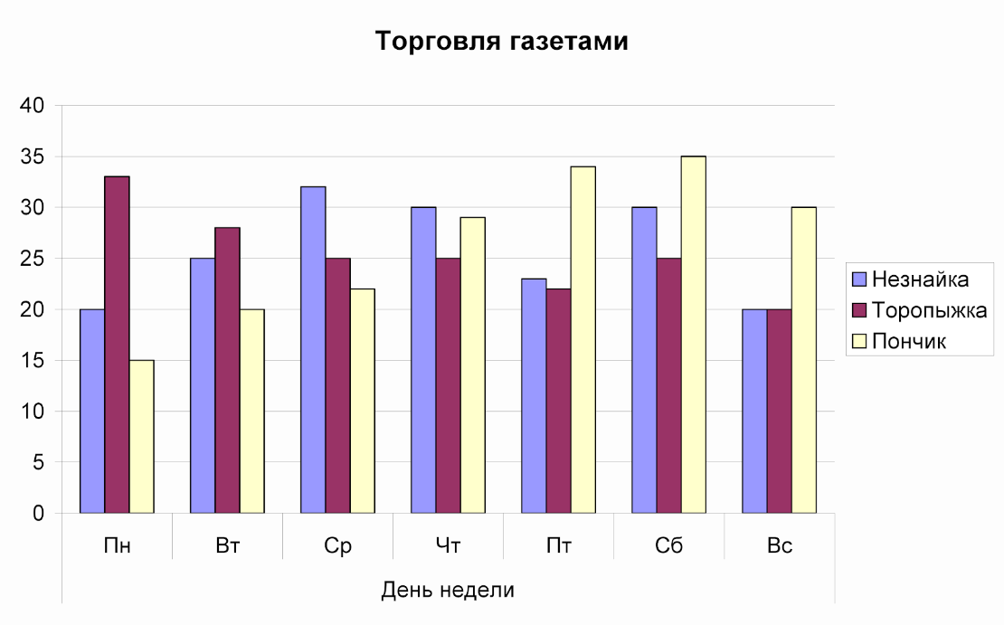
Графики, диаграммы, фотографии объектов исследования, схемы, карты местности, иллюстрации оформляются так же как и рисунки и имеют название «Рисунок» (пример 3).
Пример 3
Рис. 1.1.
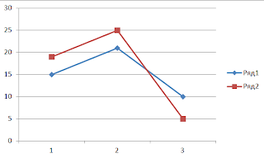
- Оформление ссылок
Если в основной части содержаться цитаты или ссылки на высказывания, необходимо указать номер источника по списку и страницу в квадратных скобках в конце цитаты или ссылки (пример 1).
Пример 1
«Распространенным является деление фразовых глаголов на композиционные (compositional) и некомпозиционные или идиоматические (non-compositional or idiomatic)» [7, C.5]
Количество ссылок в работе учащихся старшей школы должно быть не менее 15.

- Оформление источников
Количество источников в исследовательской работе старшего школьника должно быть не менее 10, включая и материал для практического исследования.
К основным видам источников, используемых при написании исследовательской работы относятся: книги, написанной одним автором, книги, написанной несколькими авторами, статьи, многотомные издания, электронные ресурсы.
Описание книги, написанной одним автором. Сведение об авторе. Основное заглавие/Сведения о редакторах. – Сведения о повторности издания. – Место издания: Издательство, Год издания. – Количество страниц (пример 1)
Пример 1
Новикова Э.А. Информация и исследователь. – М.: Наука, 1994. – 99 с.
Ерина Е.М. Обычаи поволжских немцев. – 3-е изд., перераб. и доп. – М.: Готика, 2002. – 102 с.
Описание книги, написанной несколькими авторами. Сведение о первом авторе. Основное заглавие/ Сведения об авторах; сведения о редакторах. – Сведения о повторяемости издания. – Место издания: Издательство, год издания. – Количество страниц (пример 2)
Пример 2
Алексеев А.А. Практические занятия по психологии: учеб. пособие для вузов/ А.А. Алексеев, И.А. Архипова,.Н. Бабий и др.; под ред. А.И. Щербакова. – М.: Просвещение, 2001.
Описание статьи. Сведения об авторе. Основное заглавие. – Сведения об издании// Где опубликована статья. – Год. – Номер. – Страницы (пример 3-4).
Пример 3
Статья в журнале
Шамова Т.И. Экспериментальные школы как эффективный способ взаимодействия педагогической науки и практики/ Т.И. Шамова, С.Г. Воровщиков, М.М. Новожилова// Управление образованием. – 2009. – № 1. – С. 58-70.
Пример 4
Статья в сборнике
Лузгин В.В. Единство учебной и научно-исследовательской работы-студента// Проблемы подготовки учителя: сб. науч. тр. Казан. гос. педагог. ин-та. – Казань: КГПИ, 1996. – С. 188-206.
Описание многотомного издания. Основное заглавие: Общее количество томов. Том. / Сведения о редакторах. – Сведения о повторяемости издания. – Место издания: Издательство, год издания.– Количество страниц (пример 5)
Пример 5
Словарь современного русского литературного языка: в 20 т. Т.4/ Гл.ред. К.С. Горбачевич. – 2-е изд., перераб. и доп. – М.: Рус. яз., 1993. – 576 с.
Описание электронного ресурса. Сведения об авторе. Основное заглавие [Электронный ресурс ]// Где опубликована информация (с указанием вида источника). – Год. – Дата. URL адрес (пример 6).
Пример 6
Муратов А.Ю. Использование проектного метода для формирования межкультурной компетенции [Электронный ресурс]// Интернет-журнал «Эйдос». – 2005. – 23 мая. Адрес: http://www.eidos.ru/journal/2005/0523.htm

9. Оформление приложений
Для оформления заголовка приложений используется шрифт – Times New Roman, жирный, размер – 14. В разделе приложений заголовок располагается по центру. Последующий иллюстрационный материал нумеруется, посредством установления порядковой цифры рядом с заголовком, например, «Приложение 1».
Каждое Приложение начинается с нового листа. «Приложения» занимают заключительную позицию. В содержании данный раздел подлежит нумерации, но только однажды. Приложения продолжают общую нумерацию текста, но в основной объем не входят.
Порядок расположения материала, выносимого в Приложения, требуется соотносить с порядком внесения в текст, где и оформляются ссылки, которые выглядят так: «см. Приложение №…». Все приложения располагаются по мере их появления в тексте. Все Приложения отделены друг от друга командой “Вставка”, “Разрыв страниц”
В оглавлении раздел «Приложения» идет в конце списка. Не нужно писать в оглавлении «Приложение 1, Приложение 2» и т. д.

10. Оформлении презентации
Общие требования:
1. На слайдах должны быть только тезисы, ключевые фразы и графическая информация (рисунки, графики и т. п.) – они сопровождают подробное изложение мыслей докладчика, но не наоборот.
2. Количество слайдов должно быть не более 10.
3. При планировании устного выступления необходимо помнить о том, что на один слайд должно уходить в среднем 1,5 минуты.
4. Не стоит заполнять слайд большим количеством информации. Наиболее важную информацию желательно помещать в центр слайда.
5. По желанию можно раздать слушателям бумажные копии презентации.
Примерный порядок слайдов:
1 слайд – Титульный (организация, название работы, автор, руководитель, рецензент, дата).
2 слайд – Цели и задачи работы.
3…n слайд – Основная часть.
n+1 слайд – Заключение (выводы).
n+2 слайд – Список основных использованных источников.
n+3 слайд – Спасибо за внимание! (подпись, возможно выражение благодарности тем, кто руководил, рецензировал и/или помогал в работе/ контактная информация).
Правила шрифтового оформления:
1. Рекомендуется использовать шрифты с засечками (Georgia, Palatino, Times New Roman).
2. Размер шрифта: 24–54 пт (заголовок), 18–36 пт (обычный текст).
3. Курсив, подчеркивание, жирный шрифт, прописные буквы используются для смыслового выделения ключевой информации и заголовков.
4. Не рекомендуется использовать более 2–3 типов шрифта.
5. Основной текст должен быть отформатирован по левому краю, на схемах – по центру.
Правила выбора цветовой гаммы:
1. Цветовая гамма должна состоять не более чем из 2 цветов и быть выдержана во всей презентации. Основная цель – читаемость презентации.
- Желателен одноцветный фон неярких пастельных тонов (например, светло-зеленый, светло-синий, бежевый, светло-оранжевый и светло-желтый).
- Оформление презентации не должно отвлекать внимания от ее содержания.
Графическая информация:
1. Рисунки, фотографии, диаграммы должны быть наглядными и нести смысловую нагрузку, сопровождаться названиями.
2. Изображения (в формате jpg) лучше заранее обработать для уменьшения размера файла.
3. Размер одного графического объекта – не более 1/2 размера слайда.
4. Соотношение текст-картинки – 2:3 (текста меньше, чем картинок).
Картинка не должна быть фоном слайда.
Анимация:
- Анимация используется только в случае необходимости.
- Видеофрагменты не должны превышать 2 минут (исключением может быть видеоролик как продукт проектной деятельности).
Важно помнить о том, что:
– на все выступление отводится не более 7 минут;
– защита – это не пересказ всего содержания работы;
– выступление не должно повторять текст слайдов компьютерной презентации.

11. Стиль изложения информации
Исследовательская работа пишется в научном стиле, для которого характерен сухой, сдержанный, единый стиль изложения. Текст пишется от первого лица, множественного числа. Используются безличные конструкции, страдательный залог (пример 1) или сложные союзные предложения (пример 2)
Пример 1
Предметом нашего дальнейшего рассмотрения являются…
С другой стороны. Следует подчеркнуть, что…
Ясно, что…
Логика рассуждений приводит к следующему…
Как хорошо известно из…
Проанализируем этот факт с точки зрения…
Следует отметить…
Пример 2
благодаря тому, что ……..
в силу того, что……
после того как……..
в то время как……
как было показано/описано выше…..

Литература
1. Воровщиков С.Г., Родионова Т.К. Как правильно разработать образовательный проект и провести учебное исследование: дидактико-методическое сопровождение проектной и исследовательской деятельности учащихся. – М.: «5 за знания», 2017. – 67 с.
2. Уткина, Т. В. Проектная и исследовательская деятельность: сравнительный анализ / Т. В. Уткина, И. С. Бегашева. – Челябинск : ЧИППКРО, 2018 – 60 с.

текст титульного листа набирается шрифтом Times New Roman, кегль 14, интервал полуторный, выравнивание, подчеркивание, курсив в соответствии с образцом.

